1. Goa pindul

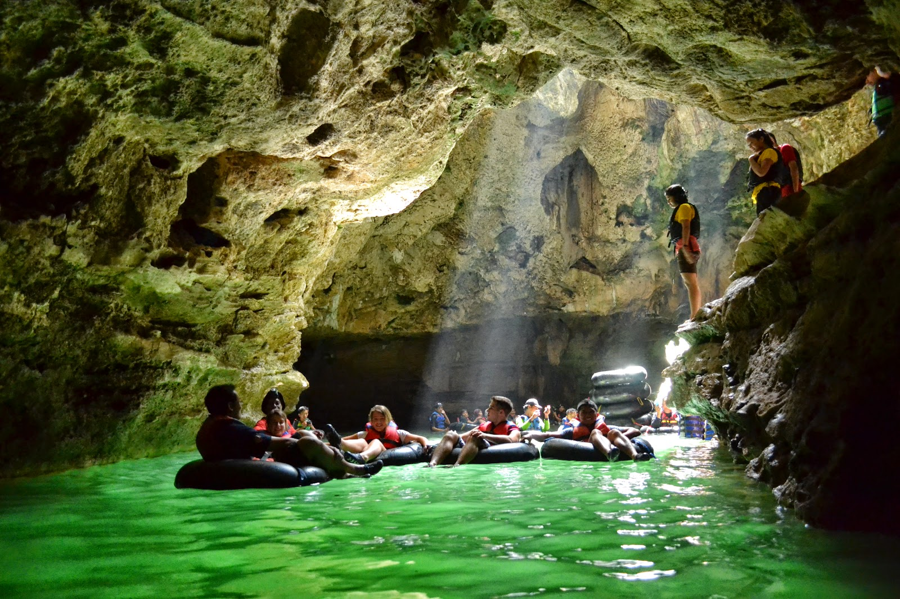

Goa ini terletak di Desa Bejiharjo, Gunung Kidul Yogyakarta. Dari pusat kota Jogja, hanya dibutuhkan sekitar 45 menit perjalanan sampai menuju Goa Pindul ini. Aktivitas yang bisa dilakukan disini yaitu Cave Tubing, yaitu menyusuri goa selama kurang lebih 15 menit. Harga untuk menjelajah goa ini yaitu Rp 35.000 sudah termasuk life jakcet, ban pelampung, dan guide. Tapi hati-hati banyak loket tiket palsu sepanjang jalan menuju goa, lebih baik teruskan perjalanan sampai tempat parkir yang berada di depan loket tiket. Waktu yang cocok untuk ke Goa Pindul ini yaitu saat low season, karena saat liburan atau high season, goa ini akan dipenuhi manusia, alhasil kita tidak bisa menikmatinya :)

## Uji Nyali Naik ‘Kereta Gantung’ di Pantai Timang

## D:\final project PW\jembatan gantung.jpg

Sudah bukan rahasia lagi kalau di Kabupaten Gunung Kidul terdapat banyak pantai yang indah, salah satunya adalah Pantai Timang yang terletak 35 kilometer di selatan Wonosari. Pemandangan ombak yang menghantam tebing dan batu karang di sini sungguh menakjubkan.

Candi Prambanan

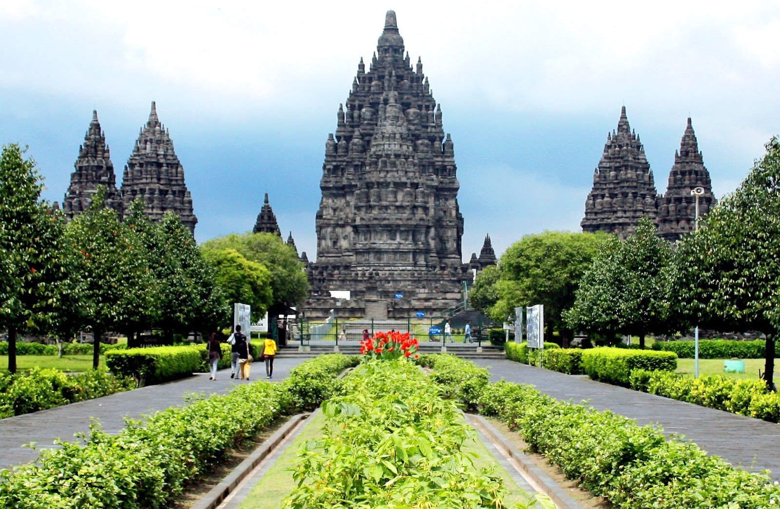

**Candi Prambanan** atau **Candi Roro Jonggrang** adalah kompleks [candi](https://id.wikipedia.org/wiki/Candi) [Hindu](https://id.wikipedia.org/wiki/Hindu) terbesar di [Indonesia](https://id.wikipedia.org/wiki/Indonesia) yang dibangun pada abad ke-9 masehi. Candi ini dipersembahkan untuk [Trimurti](https://id.wikipedia.org/wiki/Trimurti), tiga dewa utama Hindu yaitu [Brahma](https://id.wikipedia.org/wiki/Brahma) sebagai dewa pencipta, [Wishnu](https://id.wikipedia.org/wiki/Wishnu) sebagai dewa pemelihara, dan [Siwa](https://id.wikipedia.org/wiki/Siwa) sebagai dewa pemusnah. Berdasarkan [prasasti Siwagrha](https://id.wikipedia.org/wiki/Prasasti_Siwagrha) nama asli kompleks candi ini adalah **Siwagrha** ([bahasa Sanskerta](https://id.wikipedia.org/wiki/Bahasa_Sanskerta) yang bermakna 'Rumah Siwa'), dan memang di *garbagriha* (ruang utama) candi ini bersemayam arca Siwa Mahadewa setinggi tiga meter yang menujukkan bahwa di candi ini dewa Siwa lebih diutamakan.

Monumen jogja kembali

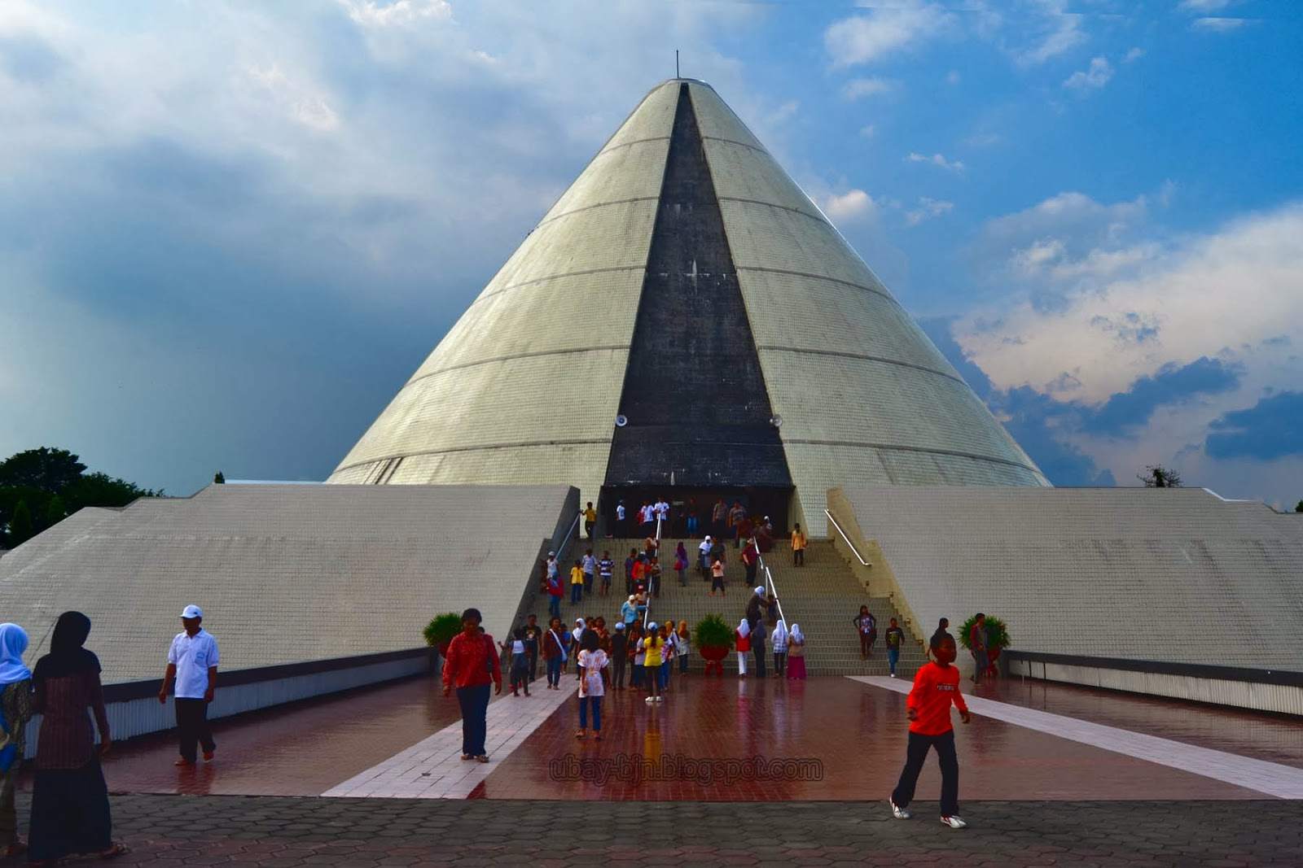

Monumen yang terletak di sudut Ringroad Utara dan Jalan Palagan Tentara Pelajar ini menjadi tempat menyimpan saksi-saksi sejarah perjuangan melawan Belanda di Yogyakarta. Tidak hanya berbagai atribut perang dan barang-barang sejarah saja yang bisa anda nikmati di sini, tapi juga ada diorama dan juga wahana-wahana permainan anak. Saat malam, kamu juga bisa mengunjungi area [Monumen Jogja Kembali](https://id.wikipedia.org/wiki/Museum_Monumen_Yogya_Kembali) untuk menikmati berbagai bentuk lampion yang indah di Taman Pelangi. Ini yang membuat tempat wisata di Yogyakarta ini begitu menarik. Paket [outbond Jogja](http://paketwisatajogja75.com/package/paket-outbound-jogja/)

[**Pantai Indrayanti Gunungkidul**](http://www.initempatwisata.com/wisata-indonesia/jogjakarta/pantai-indrayanti-gunungkidul-satu-yang-romantis-dari-jogja/3348/)

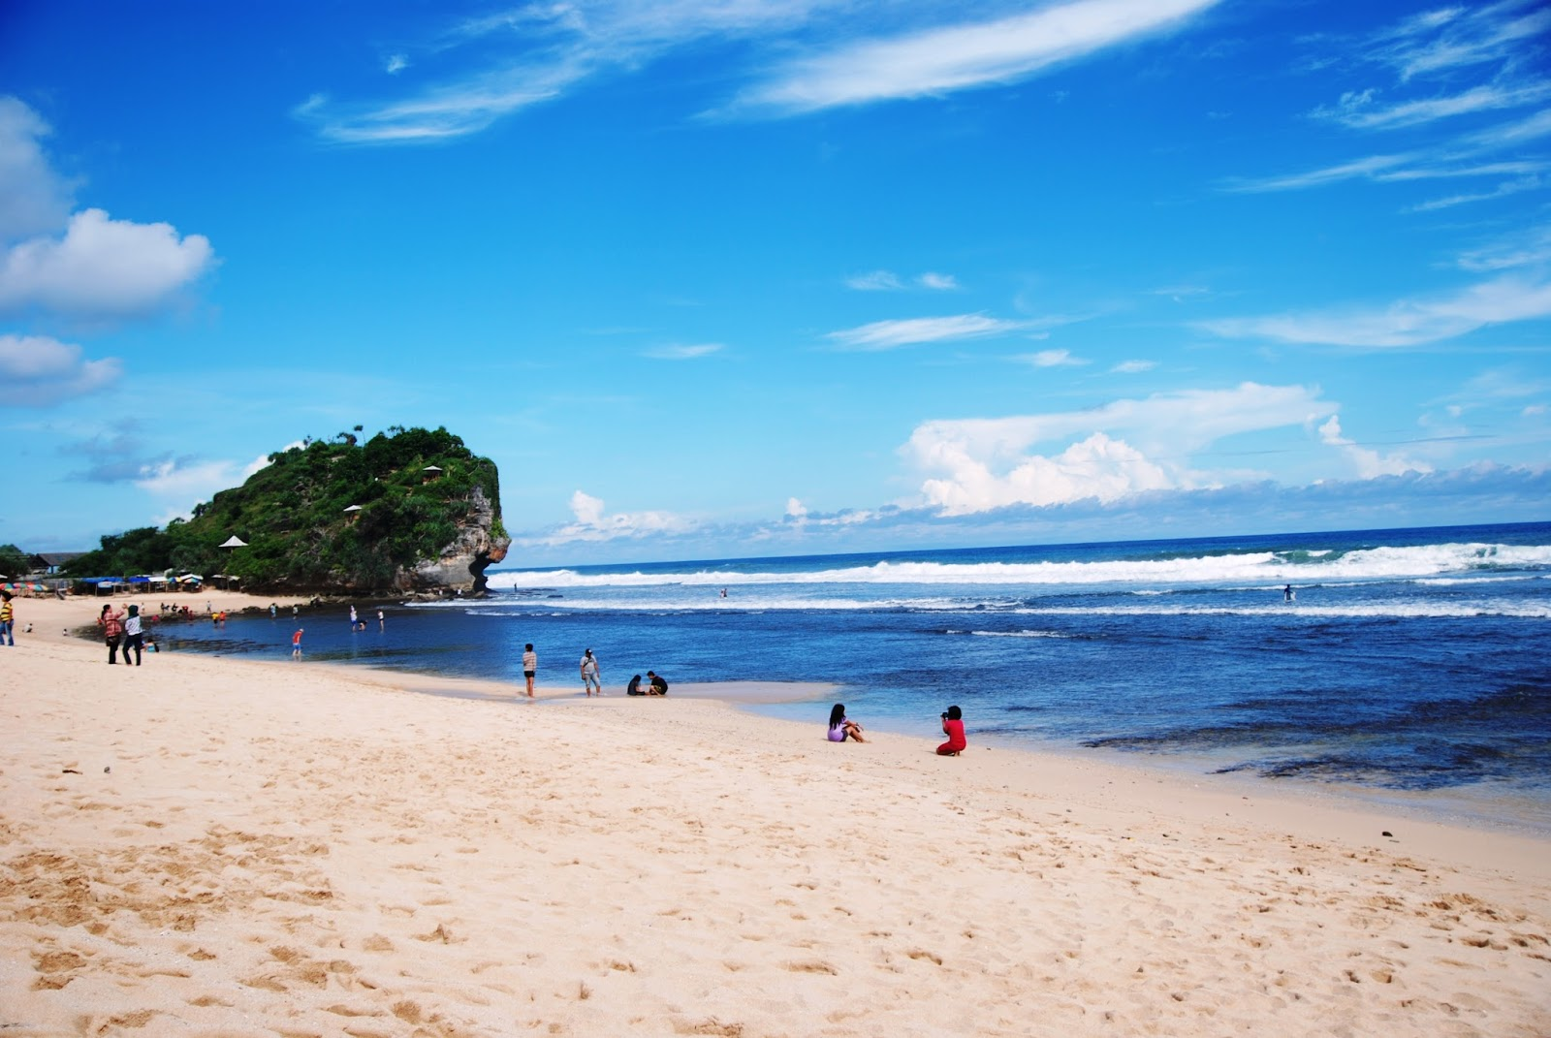

inilah satu lagi wisata pantai di Yogyakarta yang patut Anda kunjungi dari Kabupaten Gunungkidul. Pantai Indrayanti, begitu masyarakat lokal ataupun kalangan wisatawan menyebut pantai yang indah dan romantis ini.

Nama pantai ini terdengar sedikit aneh, sebab namanya lebih mirip nama wanita Jawa. Pantai yang terletak di Dusun Ngasem, Desa Tepus, Gunungkidul ini berdekatan juga dengan destinasi populer lainnya di [**Gunungkidul Jogja**](http://www.initempatwisata.com/wisata-indonesia/jogjakarta/wisata-gunungkidul-jogja-paling-populer/2868/), seperti Pantai Baron dan Pantai Krakal.

Hotel

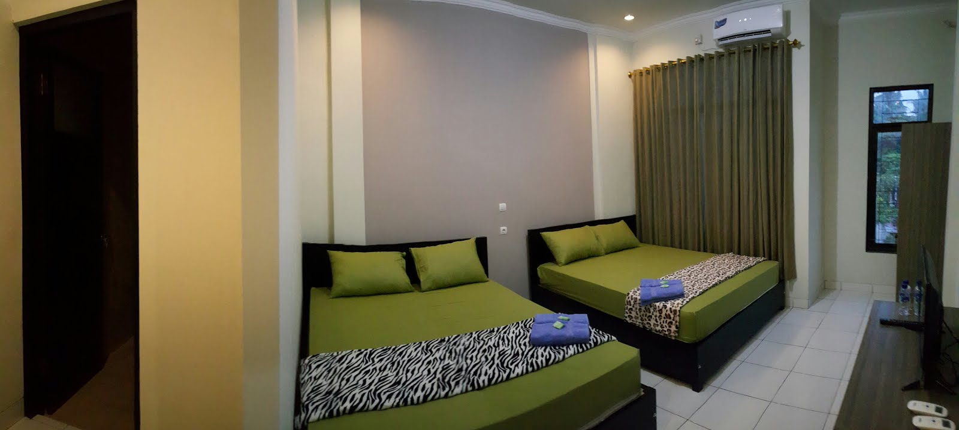

**PONDOK SHAFALLA" adalah salah satu hotel murah di jogja atau penginapan murah di jogja yang dekat dengan berbagai tempat wisata di jogja. Akses mudah karena terletak dipingir jalan. Penginapan ini juga dilewati bis kota jalur 4 dan hanya berjarak 200 m dari halte trans jogja sehingga cocok untuk para backpacker. Murah dan fasilitas lengkap membuat anda nyaman untuk beristirahat.**

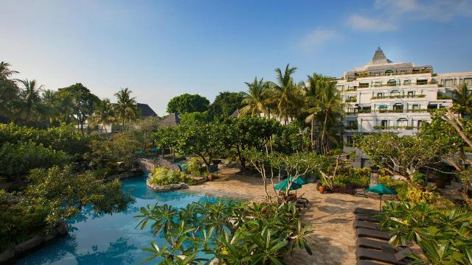

[**Hyatt Regency Yogyakarta Hotel**](http://www.agoda.com/id-id/hyatt-regency-yogyakarta-hotel/hotel/yogyakarta-id.html?cid=1655037checkin=2015-10-12&los=2&adults=2&childs=0&rooms=1)  
[*Hyatt Regency Yogyakarta Hotel*](http://www.agoda.com/id-id/hyatt-regency-yogyakarta-hotel/hotel/yogyakarta-id.html?cid=1655037checkin=2015-10-12&los=2&adults=2&childs=0&rooms=1) beralamat di Jalan Palagan Tentara Pelajar, Ngaglik, Yogyakarta, Indonesia. [*Hyatt Regency Yogyakarta Hotel*](http://www.agoda.com/id-id/hyatt-regency-yogyakarta-hotel/hotel/yogyakarta-id.html?cid=1655037checkin=2015-10-12&los=2&adults=2&childs=0&rooms=1) merupakan pilihan yang tepat. Dengan lokasinya yang hanya 7 Km dari **pusat kota jogja** dan 20 Km dari **bandara jogja**, hotel bintang 5 ini menarik perhatian banyak wisatawan setiap tahun. Untuk pilihan lokasi jalan-jalan dan obyek wisata lokal di jogja, Anda tidak perlu pergi jauh-jauh karena [*Hyatt Regency Yogyakarta Hotel*](http://www.agoda.com/id-id/hyatt-regency-yogyakarta-hotel/hotel/yogyakarta-id.html?cid=1655037checkin=2015-10-12&los=2&adults=2&childs=0&rooms=1) terletak dekat dengan Monumen Jogjakarta

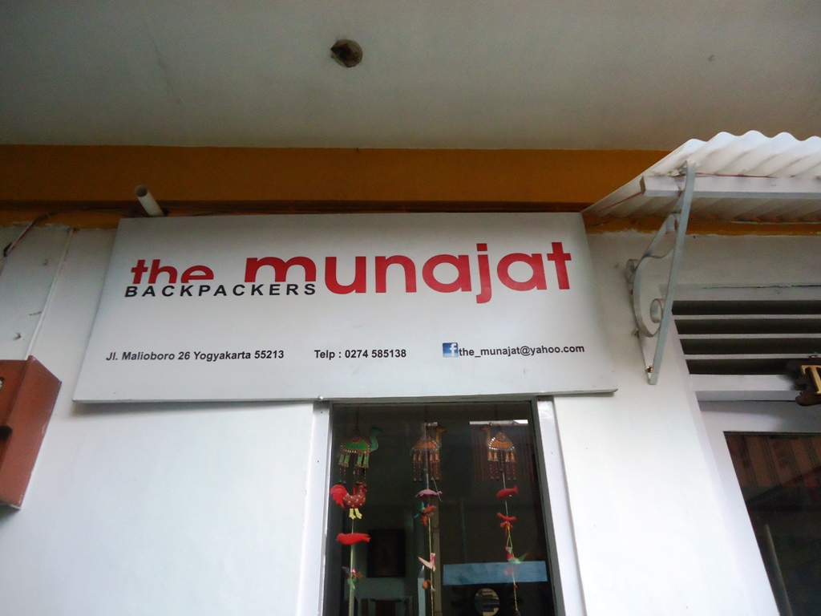

hotel ini menurut saya layak sekali direkomendasikan untuk backpackers. Lokasi hotel masuk gang Sosrokusuman sedikit bangunan pertama. Gangnya agak tertutup oleh pedagang kaki lima di sekitar Malioboro, namun kalau anda jeli tidak terlalu sulit menemukannya, di depan gang ada plang Mesjid As Shalihin. Lokasi yang strategis memungkinkan kita untuk mencapai beberapa tujuan wisata di sekitar dengan mudah. Sepanjang jalan Malioboro, kemudian menuju Pasar Beringharjo, menuju 0km, menuju Komplek Keraton dan Taman Sari, menuju Alun-Alun Kidul, semuanya dapat ditempuh dengan berjalan kaki. Menyenangkan sekali menghabiskan pagi dengan lari pagi di sekitar Malioboro sampai ke 0km.